Da ponovimo! (prepišite pitanja i odgovorite u svesku)

- Šta se postiže pravilnim kombinovanjem namirnica?
- Koje namirnice treba da sadrži kvalitetan sendvič?

Vježba
„Moj sendvič“

U sveske napisati mogući izbor sendviča.
Navesti namirnice koje bi ste vi željeli staviti u svoj sendvič, ali pazeći da koristite namirnice iz svih grupa Piramide ishrane.
Pratite redoslijed namirnica koji smo naveli kada smo pisali šta sadrži kvlitetan sendvič. (predhodna lekcija)
Zatim, na listu bloka napisati naslov MOJ SENDVIČ i sve te namirnice koje želite staviti u sendvič, nacrtajte svaku pojedinačno.

DOMAĆA ZADAĆA:
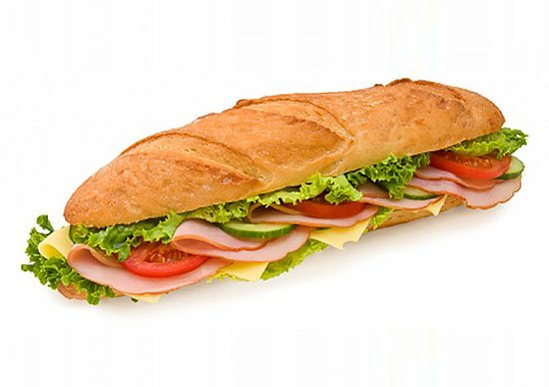
Napraviti sendvič za doručak od namirnica koje ste napisali, a zatim i nacrtali.

